图书馆新书导读175期
- 题名：“一带一路”年度报告:从愿景到行动.2016  作者：赵磊主编  出版社：商务印书馆  出版年：2016  索书号：F125.5/1  馆藏地：第四借阅室  导读：“一带一路”倡议的实施既需要理论与学理支撑，更需要实践落地。在这一过程中，学者专家、政府、企业、媒体，四大主体缺一不可。为促进四大主体有效对接、资源整合，上百位政府官员、专家学者、企业家等各界精英组建了“一带一路”百人论坛。首届论坛于2015年8月8日在北京成功举行。主题是“一带一路：从愿景到行动”，初步开创“一带一路”建设的学术与实践对接平台。 | 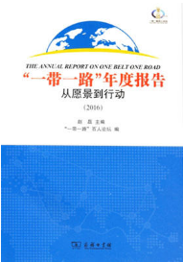

 | - 题名：一带一路”:打造中国与世界命运共同体  作者：胡伟主编  出版社：人民出版社  出版年：2016  索书号：F125.5/3  馆藏地：第四借阅室  导读： “一带一路”是打造中国与世界命运共同体的重要举措。它的建设 和实施，将会对中华民族的伟大复兴产生深远影响。它也是中国新时期的对外开放战略，它所倡导的和平 发展、合作共赢、相互支持的外交理念，是新时期中 国发展与世界各国关系的精髓。本书对“一带一路”的概况、动 因、目标、与相关体系的比较、面临的挑战、实施等 六个方面，进行分析和解读，以期读者能够对“一带 一路”倡议的基本内容有较为准确的理解和全面的把握。 | 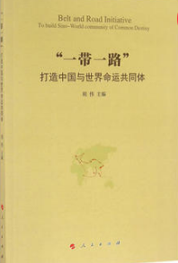
③题名：“一带一路”与中国国际物流新战略  作者：杨蓉, 童年成主编  出版社：中国经济出版社  出版年：2016  索书号：F259.1/3  馆藏地：第四借阅室  导读：围绕“一带一路”战略的时代背景，共建利益、命运、责任共同体的理论基础以及“一带一路”战略与我国陆权、海权战略的关系，“一带一路”建设中交通基础设施投资和国际物流协调，与投资机会等专题，进行了深入讨论。借此推动社会各界交流探讨“一带一路”涉及的国际物流理论与实践问题，凝聚共识，为政府决策和企业开拓新的发展空间提供相关的指导与参考。 |  | 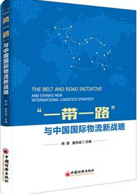

④题名：时代之巅:互联网构建新经济  作者：水木然著  出版社：电子工业出版社  出版年：2016  索书号：F062.5/27  馆藏地：第四借阅室  导读：在互联网技术的冲击下，我们的社会特别是企业正在发生经济秩序的变迁。在当前的经济转型时期，企业重要的任务不再是发现市场和机会，而是必须思考自己的核心竞争力是什么，如何围绕核心竞争力 来构建商业模式，在市场上取得独特地位。本书对个人发展规划、企业战略布局给予了建议，同时对中国未来、世界趋势作出展望，注重归纳和总结，呈现规律和本 质，期待读者能更进一步地了解各种变化真相。 | 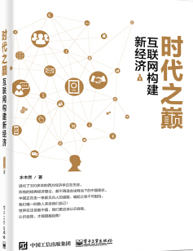

⑤题名：中国产业竞争力报告.(2016)NO.6,“一带一路”战略与贸易发展新功能的培育  作者：张其仔主编  出版社：社会科学文献出版社  出版年：2016  索书号：F269.24/1:6  馆藏地：第四借阅室  导读：本书分为七部分，总报告分析了中国的产业竞争力变化，与“一带一路”沿线62个国家的贸易结合度、竞争与互补关系，探讨了中国在实施“一带一路”倡议时，与美国、欧盟15国及日本合作的可能性、面临的挑战；其余六大部分分别探讨了中国与东南亚地区、南亚地区、中亚地区、俄罗斯和蒙古、西亚和中东地区及中东欧地区的贸易竞争与互补关系，提出了中国在这些地区进行贸易拓展的空间和方向。 | 